Предмет – АБВГДейка
Тема: Знакомство с новыми героями Страны слов – звуковичками.
На прошлых занятиях по обучению грамоте мы познакомились с жителями Страны слов: добрым волшебником мастером слогом. Вспомни, что он умеет делать? (делить слова на слоги). А еще с мастером ударения, который своим большим молотком ударяет по слогу и слог становится ударным.
А сегодня мы познакомимся с новыми героями Страны слов – звуковичками. Звуковички - это крошечные воздушные создания с рисунками на крылышках. По рисунку можно «прочитать» имя звуковичка. У Звуковичков необычная шапочка: с наушниками и антеннами. С помощью антенны и наушников они принимают и слушают звуки. Итак, в путь! Будем с ними знакомиться!
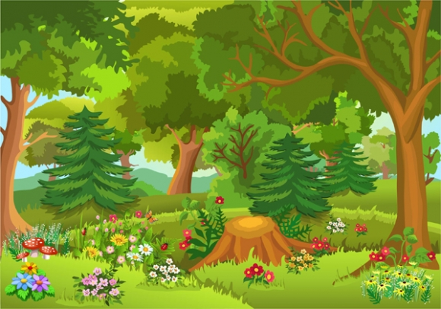 | Сегодня мы с вами впервые отправляемся в звуковой лес.Что это за лес, кто там живет? Сейчас узнаете.  Попросите детей закрыть глаза, а сами произнесите звуки: ЖЖЖ, ЗЗЗ, РРР.  Как вы думаете, кто живет в звуковом лесу? (Дети пытаются угадать: пчелы, комары, тигры….)  Разные звери и насекомые живут в обычном лесу, а в нашем волшебном звуковом лесу главные жители – звуковички. (см. приложение) Посмотри на картинку.  Звуковички разносят звуки в воздухе, и мы их слышим.  А как вы думаете, звуки увидеть можно? (Нет, нельзя. Звуки можно только услышать и произнести).  Каждый звуковичок несет только один звук. Например, звуковичок по имени [ О ] поет только свою песенку [ООО]. Спой с ним его песенку.  Какую песенку поет звуковичок по имени [А]? ([ААА])  А звуковичок по имени [Т] тарахтит, как трактор [ТТТ]. Произнесите этот звук вместе с ним.  Есть звуковичок, который умеет петь, как будто завывает ветер. Ты догадался, какая у него песенка? ([УУУ]) И зовут этого звуковичка [У]  Попробуй отгадать, как зовут звуковичка, который поет песенку [ВВВ], [ШШШ], [ССС]?
Примечание: звук с запятой - мягкий звук | Теперь познакомимся со звуковичками поближе.  Что нарисовано на крылышке у звуковичка? (солнышко)  Чтобы узнать имя этого звуковичка, нужно протянуть первый звук в слове солнышко. Вот так: ССССССССССолнышко (интонируем первый звук в слове). Как зовут звуковичка?  Звуковичок [С].  Давайте соберем слова для звуковичка. Слова должны начинаться со звука [С] (не ошибитесь – слова, которые начинаются с мягкого звука [Сꞌ](Сь) не подходят, например: сила, сено, сердце, сироп и др. Слова должны начинаться с твердого звука, звуковичка зовут С, а не Сꞌ (Cь)  Можно подарить ему: суп, сыр, сумку, сухари….  Дети подбирают слова, произносят каждое слово, протягивая первый звук: СССССыр, ССССССумка, ССССуп и т.д.
Посмотрите на крылышко звуковичку. Ты догадался, как его зовут?
Ребенок протягивает первый звук в слове: ЗЗЗЗЗЗЗЗЗвездочка. (Звуковичок [З])
Скажите, могу ли я его угостить конфетой? Почему? (потому что он любит только то, что начинается на его звук)
Посмотрите в приложение и сделайте задание со звуковичком [З].
Подарите звуковичку только те предметы, которые он любит, не забывайте, что он любит предметы, названия которых начинаются со звука его имени (сделайте это устно или проведите линии простым карандашом от предметов к звуковичку). В задании есть ловушки(шар, зеркало, зебра).

Звуковичок [З] благодарит вас: вы нашли для него столько подходящих предметов.
Игра: «Кто мой друг»? | А хочешь узнать, кто твой лучший друг из звуковичков? Для этого тебе нужно произнести свое имя, четко выделяя первый звук. Например: ААААААндрей – мой друг звуковичок [А], Лꞌ Лꞌ Лꞌ Лꞌ ЛꞌЛиза-мой друг звуковичок [Лꞌ].  Поиграйте с детьми в эту игру. И вы узнаете, кто из звуковичков ваши друзья. Можно брать не только имена, но и фамилии, если имена начинаются со сложных звуков. Например: Ерофей –Йирафꞌэй или Яна – Йана.
Домашнее задание в тетради в линию. | Нарисуйте в тетради двух звуковичков. Дайте им имена (лучше брать имена, когда первый звук можно проинтонировать (протянуть)) Например: Ш, Л, М, С, Н, В, А, У, И, Ж, З, Р, Ф, Х)  Под звуковичками нарисуйте или вырежьте картинки – подарки для него. Не забывайте, что мы дарим подарки по первому звуку его имени.  Например: Звуковичка зовут [Р]- дарим ему – рыбу, руль, ручку, ракушку……Нельзя дарить – рис, редиску, репу, рисунок…., потому что звуковичка зовут [Р], а не [Рꞌ](Рь)
Для оценки результатов работы ребенка Вам необходимо сфотографировать, выполненные задания и отправить на электронную почту педагога eistomina2304@yandex.ru до 16. 11. 2020 Присылаем только одну работу – домашнее задание в тетради в линию. Игры и упражнения в занятии даются для того, чтобы ребенок освоил и закрепил материал занятия.

Приложение.

